Лукоянова Л.В.
учитель технологии
МОУ “CОШ №6 г. Чебоксары”

Экологическая игрушка

На моих уроках технологии наряду с основными задачами программы важное место уделяется формированию экологической культуры учащихся к окружающей среде.
Здесь мы рассматриваем экологию, как науку о взаимосвязях живых организмов со средой обитания, экосистемами. Экосистема – это сообщество живых организмов и среда их обитания. Экосистемы можно условно разделить на две большие группы: естественные и искусственные. Естественные экосистемы созданы природой: ручей, река, опушка леса, лес, луг. Искусственные экосистемы созданы человеком: огород, сад, пастбища, предприятия, автомобиль.
Непродуманные изменения экосистем человеком приводят к нарушениям природного равновесия в них, к возникновению экологических проблем.
Экологические проблемы подразделяются на локальные, территориальные и глобальные. Возникновение экологических проблем целиком и полностью зависят от нашей экологической морали, то есть каждый человек должен воспитывать в себе эклогическую нравственность в соответствии с экологическим лозунгом “Думай глобально, действуй локально”
С внедрением в природу и расширением своей хозяйственной деятельности, человек создал себе искуственную среду и живет теперь в техносфере, которая, в свою очередь, воздействует на человека. Техносфера, разрастаясь и нарушая законы природы, может погубть его или, как мы говорим, может возникнуть эклогическая необратимая катастрофа, угрожающая всей планете.
Отходы производства засоряют воздух ядовитыми газами и пылью, землю и воду такими веществами и предметами, которые природа не в состоянии нейтрализовать и ассимлировать.
Охрана окружающей среды, рациональное использование природных ресурсов принадлежат к числу наиболее сложных и актуальных задач современности.
Современное производство должно быть таким, чтобы природоохранительные (экологические) и экономические задачи решались комплексно, как единое целое. Чем шире получат распространение безотходные и малоотходные технологии, тем меньше будет выбросов загрязняющих веществ в атмосферу, почву, водоемы.
Из всего сказанного наиболее злободневным встает вопрос об утилизации мусора или бытовых отходов.
Современная промышленность использует для упаковки продукции разнообразные синтетические материалы: полиэтиленовые пакеты, пленки, пластиковые бутылки, стаканы и коробки, крышки из-под майонеза, маргарина, кофе.
Такие упаковки практичны, красивы, легки и прочны. Однако после использования их выбрасывают, чем надолго загрязняют окружающую среду: полимерные материалы практически не разлагаются.
Пластмассовые отходы засоряют природу. Они не гниют и не перерабатываются. Почти все пластмассы горючи, а потому их отходы можно было бы сжигать. Однако это эклогически вредно, так как при сгорании пластмасс затрачивается кислород из воздуха и выделяется углекислый газ, а также вредные продукты сгорания в виде дыма и газов, загрязняющие атмосферу. Возникает задача, как переработать эти отходы и превратить их в полезную продукцию, не причиняя вреда природе.
Изготовление поделок из бросового материала - наверное, один из самых интересных видов творчества.
При этом ученицы знакомятся с практической значимостью природных ресурсов, учатся рациональному обращению с объетами природы и изделиями из них.
Из бросового материала, которые легко найти в каждом доме: пластмассовые бутылки и упаковки, коробки из-под конфет, фантики, полиэтиленовые пакеты и упаковки можно изготавливать различные игрушки и поделки. Из них, например, можно выполнять аппликации, мозаичные картины, оргигами. Крышки используют для обрамления картинок, вышивок, фотографий.
Современный век – это век, когда игрушки и поделки из природного материала – довольно дорогое удовольствие, а, может быть, и недосягаемое. Если раньше мастерили куклы и сувениры из соломы, мочала, ниток, то сейчас рациональнее это сделать, например, из полиэтиленовых пакетов или нитей, из которых вяжут мочалки.
Солому и мочало городским ребятам трудно найти, они зачастую не знают, где их взять, а куклы и поделки из ниток, выполненные по данным рекомендациям, не устойчивы и ими

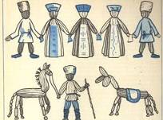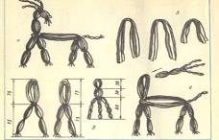
играть не очень удобно. Мы их выполняем из синтетических нитей, которые также как и нитки для вышивания бывают различного цвета.
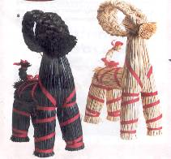На уроках я показываю ученикам, как можно изготовить куклу из полиэтиленовых пакетов, или пакетов, в которых продают различную для них снедь (сухарики, кириешки, конфеты, печенье), или фантиков.
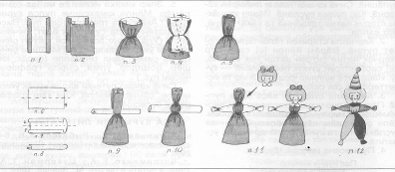И, конечно же, все та же пластиковая бутылка… Вариантов создания кукол из пластиковых бутылок множество. Мы же на уроках выполняем их из двух пластиковых бутылок
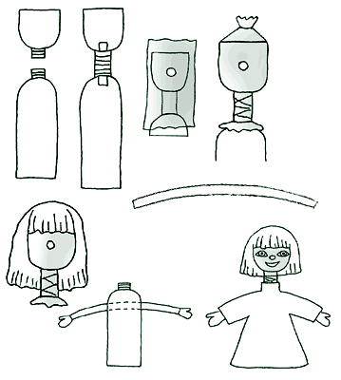 в следующей последовательности:
1. Отрезать днища у бутылок в нужных пропорциях.
2. Свернуть в трубочку кусочек линолеума, просунуть в горлышки бутылок и соединить туловище и голову.
3. Голову будущей куклы обтянуть чулком в два слоя.
4. Скатать из ваты нос куклы и подложить под чулочную «обертку». Можно закрепить нос капелькой клея.
5. Чулок перетянуть ниткой сверху, на «макушке» кукольной головы, и снизу, на шее.
6. Из пряжи (или из другого материала) сделать волосы и прикрепить их к голове.
7. Вырезать из выбранных материалов и приклеить к голове детали лица.
8. Из бутылки или прочного картона вырезать полоску шириной около 1,5 см: это каркас для будущих рук. Полоску вставить в прорези на бутылке-туловище.
9. Из кожи вырезать детали, изображающие кисти рук куклы.
10. Сшить для куклы одежду, соответствующую задуманному образу.
Получилась кукла, с которой можно играть, которую можно подарить как сувенир.
В зависимости от наряда и выражения лица, кукле можно придать любой образ. Здесь детям предоставляется большой выбор и простор для фантазии и творчества. Так кукле придают национальный колорит, сшив русский или чувашский наряд. Зачастую кукла становится каким-нибудь сказочным героем или просто – девочкой, которую хочется наряжать в одежки, смоделированные по собственному вкусу.

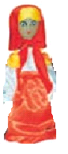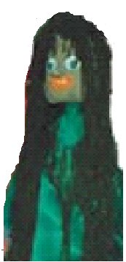

На школьной научно-практической конференции, где в одном из докладов обсуждался вопрос народных ремесел России, мои девочки показали мастер-класс “Изготовление поделок из бросового упаковочного материала”
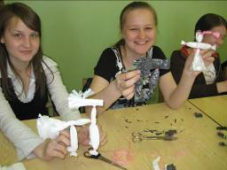
Опыт показал, что эта работа доступна и интересна ребятам.
Нужно шире использовать бросовый материал, который засоряет нашу планету, приносит ей непоправимый вред, для создания нужных и полезных поделок.

Используемая литература:

1. http://www.detki-74.ru/masterskaya/masterskaya_plastik.php

2. rosdnk@narod.ru

3. http://planta.iatp.by/

4.Fishki_ telenet_ru Поделки из пластиковых бутылок.mht

5.Народная школа №4, 2003г, стр43-47

6.http://www.stuarthaygarth.com/default.asp

7. В.А.Бухвалов, Л.В.Богданова. Методы экологических исследований. Москва ЛА “Варяг”, 1995,стр 7-8

8. В.Д.Симоненко, Технология. Учебник для учащихся 9 класса., стр198 - 205

